
Elektronski fakultet u Nišu
Univerzitet u Nišu
Rad
SecureTalk aplikacija
Student
Milan Jovanović 1919/24
Oktobar 2025.

Sadržaj
Uvod 3
Značaj komunikacionih tehnologija u savremenom društvu 3
Istorijski kontekst razvoja komunikacionih tehnologija 3
Društveni i tehnički uticaj savremenih tehnologija 3
Pregled sigurnosnih izazova 4
Kratak pregled razvoja instant poruka i VoIP tehnologija 4
Ciljevi seminarskog rada 4
Šta su instant poruke i kako funkcionišu 5
Koncept i protokoli 5
HTTP/HTTPS 5
WebSocket 5
WhatsApp 5
Telegram 6
Upoređivanje WhatsApp-a i Telegram-a: 6
Kako funkcionišu mobilni razgovori 6
Razlika između tradicionalnih poziva i VoIP poziva 6
Circuit Switching (Klasična telefonska mreža) 6
Packet Switching (VoIP tehnologija) 7
Osnovni protokoli za VoIP 7
Session Initiation Protocol (SIP) 7
Real-time Transport Protocol (RTP) 7
Sigurnosni izazovi u VoIP komunikaciji 8
Server.py 8
Biblioteke I konfiguracija 9
Inicijalizacija aplikacije 9
Struktura podataka 10
Pomoćne funkcije 10
Upravljanje sobama 10
Osnovna ruta 12
WebSocket endpoint 12
Slanje prvog “pozdrava” 13
Primanje i slanje poruka 13
Registracija korisnika 14
Client.py 16
Globalne promenljive 17
EncryptedAudioCall 17
SecureTalkClient 20
Handle Server 27
room_joined 29
Presence 29
Message 29
File 30
Ostale funkcije 30
Helper 30
GUI akcije 31
Main 36
Literatura 37

Uvod

Značaj komunikacionih tehnologija u savremenom društvu
Savremeno društvo zasniva se na konstantnoj i globalnoj razmeni informacija. Brzi razvoj informacionih tehnologija doveo je do toga da digitalne komunikacije postanu dominantan oblik interakcije među ljudima, organizacijama i državnim institucijama. Elektronska pošta, aplikacije za razmenu poruka, društvene mreže i sistemi za video konferencije predstavljaju osnovnu infrastrukturu modernog načina života, omogućavajući trenutnu komunikaciju, kolaboraciju i razmenu podataka bez obzira na geografsku udaljenost.
Ovakav tehnološki napredak donosi ogromne benefite – od efikasnijeg poslovanja, preko digitalizacije obrazovanja i zdravstvenog sistema, do potpunog redefinisanja načina na koji ljudi stvaraju društvene i profesionalne veze. Ipak, paralelno sa širenjem i sve većom upotrebom digitalnih komunikacija, raste i značaj informacione bezbednosti, privatnosti podataka i očuvanja poverljivosti komunikacionih kanala. U eri masovnog nadzora, sajber kriminala i visokotehnoloških bezbednosnih pretnji, zaštita komunikacije postaje kritična komponenta svakog digitalnog sistema.
Komunikacija, bezbednost i digitalna forenzika
Pored legitimnih korisnika, savremene komunikacione tehnologije koriste i pojedinci i organizacije sa malicioznim namerama — uključujući kriminalne grupe, terorističke organizacije i napredne sajber napadače. Digitalna forenzika stoga ima ključnu ulogu u otkrivanju, praćenju i analiziranju digitalnih tragova komunikacije.
Standardne tehnike zaštite, kao što su šifrovanje podataka, end-to-end enkripcija i siguran prenos poruka, postale su standard u mnogim aplikacijama (npr. Signal, Telegram, WhatsApp). Ipak, u određenim slučajevima korisnici ne žele samo da zaštite sadržaj poruke, već i da sakriju samu činjenicu da komunikacija postoji. U takvim scenarijima primenjuje se steganografija.
Steganografija kao izazov digitalnoj forenzici
Steganografija predstavlja proces skrivanja tajnih podataka u naizgled bezopasne digitalne objekte, poput:
- slika,
- audio zapisa,
- video materijala,
- tekstualnih dokumenata.
Za razliku od kriptografije, koja skrivene podatke štiti od čitanja, steganografija ima cilj da prikrije sam proces komunikacije, čineći je neočitljivom čak i uz postojanje nadzora.
U kontekstu digitalne forenzike, ovo predstavlja značajan izazov, jer tradicionalne metode analize mrežnog saobraćaja i fajlova često ne otkrivaju steganografski sadržaj. Zbog toga se razvijaju savremene tehnike detekcije i analiza elemenata multimedije, kao što su:
- statistička analiza slike,
- analiza histograma,
- otkrivanje anomalija u pikselima,
- detekcija manipulisanih frekvencijskih komponenti (DCT),
- mašinsko učenje za otkrivanje stego-otisaka.

Praktična motivacija i cilj rada
Cilj ovog seminarskog rada je prikaz teorijskih i praktičnih aspekata steganografije u savremenim komunikacionim sistemima, sa naglaskom na digitalnu forenziku i detekciju skrivene komunikacije.

U praktičnom delu razvijena je aplikacija koja omogućava:

- razmenu šifrovanih poruka u realnom vremenu,
- slanje fajlova sakrivenih unutar slika,
- izbor različitih steganografskih algoritama (LSB, PVD, DCT),
- automatsku detekciju algoritma pri prijemu fajla,
- ekstrakciju i verifikaciju skrivene poruke.

Na ovaj način demonstrira se kombinacija kriptografije i steganografije kao naprednog pristupa bezbednoj i prikrivenoj komunikaciji, ali i ističe potreba digitalne forenzike da razvija metode prepoznavanja i analize takvih tehnika.

Ovaj rad time objedinjuje teorijski okvir, praktičnu implementaciju i forenzički pristup, čineći ga relevantnim za savremene izazove u oblasti informacionih tehnologija, bezbednosti i digitalne forenzike.

Kriptografija u komunikaciji
Kriptografija predstavlja naučnu disciplinu koja se bavi metodama zaštite podataka i komunikacije od neovlašćenog pristupa, izmene ili kompromitovanja. Njena primarna funkcija je osiguravanje poverljivosti, integriteta, autentifikacije i neporicivosti informacija u digitalnom okruženju, što je od ključnog značaja u savremenim komunikacionim sistemima.

U digitalnoj komunikaciji podaci putuju kroz nebezbedne kanale — internet, bežične mreže i aplikacije preko kojih se lako mogu presresti ili manipulistati. Kriptografija tako postaje obavezni sloj zaštite, posebno u eri masovnog nadzora, sajber kriminala i naprednih upada u informacioni sistem.

Osnovni ciljevi kriptografije
Bezbednosni cilj | Opis
Poverljivost | Samo ovlašćene strane mogu pročitati poruku
Integritet | Osigurava da poruka nije promenjena tokom prenosa
Autentifikacija | Identitet učesnika u komunikaciji je potvrđen
Neporicivost | Pošiljalac ne može negirati da je poslao poruku

U kontekstu komunikacije, kriptografija se ostvaruje korišćenjem algoritama za šifrovanje podataka.

Simetrična i asimetrična kriptografija
Simetrična kriptografija
Simetrični algoritmi koriste jedan ključ za šifrovanje i dešifrovanje.
Primer: AES (Advanced Encryption Standard)
Prednosti:
- veoma brz algoritam
- efikasan za velike količine podataka
Mane:
- neophodna sigurna razmena ključa

Asimetrična kriptografija
Asimetrični algoritmi koriste dva ključa — javni za šifrovanje i privatni za dešifrovanje.
Primeri: RSA, ECC (Elliptic Curve Cryptography)
Prednosti:
- nema potrebe za tajnom razmenom ključa
- idealna za autentifikaciju i digitalne potpise
Mane:
- sporija u odnosu na simetrične algoritme

End-to-End enkripcija (E2EE)
U modernim aplikacijama za razmenu poruka (Signal, WhatsApp, Telegram) koristi se end-to-end enkripcija, što znači da samo krajnji korisnici poseduju ključeve za dešifrovanje. Čak ni server nema mogućnost pristupa sadržaju.
U ovom projektu (SecureTalk Stego), koristi se sledeći pristup:
- simetrična AES-GCM enkripcija za podatke koji se skrivaju u slikama
- sigurna razmena podataka preko WebSocket-a
- kombinacija enkripcije i steganografije radi skrivanja i zaštite komunikacije
Time se obezbeđuje da:
- poruka ostaje nečitljiva bez ključa (kriptografija)
- sama poruka ostaje neprimećena (steganografija)

Zajednički rad kriptografije i steganografije
Tehnika | Cilj
Kriptografija | Poruka je šifrovana i nečitljiva
Steganografija | Poruka je sakrivena i komunikacija nevidljiva

U ovom projektu, oba koncepta su kombinovana:
- prvo se podaci šifruju AES-om
- zatim se ugrađuju u sliku korišćenjem steganografskih algoritama (LSB, PVD, DCT)
- primalac koristi isti algoritam i ključ za ekstrakciju i dešifrovanje

Ovakav pristup predstavlja realan model bezbedne, prikrivene komunikacije kakav se primenjuje i u praksi i u forenzičkim analizama.

Steganografija
Steganografija predstavlja tehniku i naučnu disciplinu koja se bavi skrivanjem tajnih informacija unutar naizgled bezazlenih podataka, kao što su slike, audio i video zapisi, tekstualni dokumenti ili mrežni saobraćaj. Za razliku od kriptografije, koja šifruje poruku kako bi sprečila čitanje njenog sadržaja, steganografija ima za cilj da prikrije samu činjenicu da poruka postoji. Drugim rečima, dok kriptografija štiti sadržaj, steganografija štiti postojanje komunikacije.

Naziv potiče od grčkih reči steganos (skriven) i graphein (pisati), a koristi se još od antičkih vremena, kada su tajne poruke bile skrivane pod voskom ili čak tetovirane na obrijanim glavama robova. U savremenom digitalnom okruženju, steganografija je dobila potpuno novi oblik — skrivanje podataka unutar digitalnih multimedijalnih fajlova tako da izmene ostanu neprimetne ljudskom oku i standardnim tehnikama posmatranja.

Digitalna steganografija zasniva se na tri ključna principa:

Princip | Objašnjenje
Neprimetnost | Skrivena poruka ne sme izazvati sumnju i ne sme narušiti vizuelni kvalitet slike
Kapacitet | Mogućnost skrivanja što više podataka, a da ostane nezapaženo
Robusnost | Otpornost skrivene poruke na modifikacije, kompresiju i forenzičku analizu

Steganografija se danas koristi u legitimne svrhe poput zaštite autorskih prava, digitalnog vodenog žiga i bezbedne komunikacije novinara ili istraživača. Istovremeno, predstavlja predmet interesovanja digitalne forenzike, jer može biti zloupotrebljena za prenos malvera, ilegalnih podataka ili koordinisanje kriminalnih aktivnosti uz izbegavanje detekcije.

Upravo zbog te dualne uloge — zaštite privatnosti, ali i potencijalne zloupotrebe — steganografija je ključna tema u oblasti kibernetičke bezbednosti i digitalne forenzike, gde se, osim tehnika skrivanja, proučavaju i metode detekcije skrivenih informacija (steganalysis).

Osnovni modeli steganografije
Osnovni modeli steganografije zasnivaju se na konceptu komunikacionog kanala, gde se tajna poruka (embedded message) integriše u nosioc (cover object) da bi se dobio stegano objekat (stego object).

1. Zatvorenički problem (Prisoner’s Problem)
Predložen od Simmonsa 1983. godine, model opisuje scenario u kojem dva zatvorenika, Alice i Bob, žele da komuniciraju tajno pod nadzorom čuvara (Warden).

- Čuvar može biti:
  - Pasivan – samo posmatra komunikaciju.
  - Aktivan – može modifikovati ili blokirati poruke.
- Alice ugrađuje poruku u bezazlen nosioc, a Bob je ekstrahuje bez da čuvar primeti postojanje skrivene poruke.

Ovaj model je temelj za formalne analize sigurnosti steganografskih sistema i definiše osnovne izazove u zaštiti tajne komunikacije.

2. Trodelni sistem steganografije
Savremeni pristup steganografiji deli se u tri procesa:

- Ugrađivanje (Embedding) – tajni podaci se integriraju u nosioc koristeći algoritam i, po potrebi, ključ (key) za pseudo-slučajnost.
- Ekstrakcija (Extraction) – proces povlačenja tajnih podataka iz stegano objekta.
- Steganaliza (Steganalysis) – analiza koja ima za cilj detekciju prisustva skrivenih podataka, pomoću statističkih metoda ili mašinskog učenja.
Ovi procesi naglašavaju balans između:
- Kapaciteta – količina skrivenih podataka.
- Neprimetnosti – vizuelna ili statistička sličnost između nosioca i stegano objekta.
- Sigurnosti – otpornost na modifikacije, kompresiju i napade.

3.Prostorni i transformacioni modeli
Steganografski algoritmi se klasifikuju prema domenu u kojem rade:

Prostorni domen (Spatial Domain)
- Modifikacije se vrše direktno na pikselima slike.
- Prednosti: jednostavno i brzo; vizuelno neprimetno.
- Slabosti: lako detektabilno statističkom analizom; osetljivo na kompresiju i filtriranje.

Transformacioni domen (Transform Domain)
- Nosioci se transformišu u frekvencijski domen (DCT, DWT) pre modifikacije.
- Prednosti: robustno na kompresiju i napade; bolje za JPEG slike.
- Slabosti: složenija implementacija i veće računarske zahteve.

Ostali modeli
- Tekstualna steganografija – skrivanje u tekstu (interpunkcija, razmaci, prva slova rečenica).
- 3D steganografija – skrivanje u 3D modele, veći kapacitet.
- AI steganografija – koristi metode poput style transfer, teško detektabilno ljudskim okom.

Svi algoritmi steganografije
Domen | Algoritam | Princip | Prednosti | Slabosti | Primena
Spatial | LSB (Least Significant Bit) | Menja najmanje značajne bitove piksela | Jednostavan, brz | Lako detektabilno | Osnovna steganografija
Spatial | HUGO (Highly Undetectable SteGO) | Cost funkcija za optimalne modifikacije piksela | Visoka neprimetnost | Složen | Profesionalna steganografija
Spatial | WOW / S-UNIWARD | Određuje piksele sa minimalnim vizuelnim uticajem | Minimizira distorziju | Kompleksno | Sigurna komunikacija
Spatial | ST-FMM (Secret Text Hiding through Five Modulus Method) | Tekstualno skrivanje u pikselima, koristeći višekratnike od 5 | Specifično za tekst | Niska otpornost | Skriveni tekst u slici
Transform | DCT (Discrete Cosine Transform) | Modifikacija frekvencijskih koeficijenata | Robustno za JPEG | Složenije | JPEG stego
Transform | DWT (Discrete Wavelet Transform) | Embedding u wavelet koeficijentima | Fleksibilno, robustno | Više resursa | Profesionalne slike
Transform | F5 | Matrix encoding i permutacija u DCT domenu | Veći kapacitet, otpornost | Složen za implementaciju | Sigurna steganografija JPEG
Transform | J-UNIWARD | Dinamična cost funkcija u DCT domenu | Robusno | Složen | Napredni stego
Transform | UED / UERD | Transformacioni algoritmi za sigurnost i otpornost | Otporni na napade | Složenost | Profesionalna upotreba
Other | Tekstualna steganografija | Modifikacija interpunkcije, razmaka, slova | Raznovrsno | Male količine podataka | Skriveni tekst
Other | 3D steganografija | Embedding u 3D modele | Veći kapacitet | Specifična implementacija | 3D modeli
Other | AI steganografija | Style transfer, generativni modeli | Minimalne vizuelne promene | Napredno, eksperimentalno | Skriveni AI podaci

LSB (Least Significant Bit)
LSB algoritam predstavlja jedan od najosnovnijih i najčešće korišćenih metoda steganografije u prostornom domenu. Teorijski, LSB se oslanja na princip da ljudsko oko nije osetljivo na male promene u intenzitetu boja ili svetlosti, posebno u najmanje značajnim bitovima (LSB) piksela digitalne slike. Svaki piksel u slici, na primer u 24-bitnoj RGB slici, sastoji se od tri bajta (po jedan za crvenu, zelenu i plavu komponentu), gde svaki bajt ima 8 bita. Najmanje značajni bit (LSB) je poslednji bit u binarnom predstavljanju, koji utiče na vrednost piksela za samo ±1, što je neprimetno za ljudsko oko.
Teorija iza LSB-a potiče iz koncepta šuma u signalu: promena LSB-a dodaje minimalan šum koji ne menja vizuelni kvalitet slike. Algoritam može biti sekvencijalan, gde se bitovi tajne poruke zamenjuju redom kroz piksele, ili pseudo-slučajan, gde se koristi ključ za generisanje pseudo-slučajne sekvence lokacija za ugrađivanje, čime se povećava sigurnost. Prema istraživanjima, LSB može sakriti do 1 bita po pikselu u grayscale slici ili do 3 bita po pikselu u RGB slici, ali to zavisi od dubine boja.
U praksi, proces ugrađivanja uključuje konverziju tajne poruke u binarni oblik, zatim iteraciju kroz piksele nosioca i zamenjivanje LSB-a sa bitovima poruke. Na primer, ako je piksel vrednosti 10110101 (decimalno 181), a bit poruke je 0, LSB ostaje isti ili se menja u skladu. Ekstrakcija je obrnuta: čitanje LSB-ova iz stegano slike i rekonstrukcija poruke. Međutim, LSB je osetljiv na steganalizu, poput chi-square testa, koji detektuje statističke nepravilnosti u distribuciji bita.
Poboljšanja LSB-a uključuju SLSB (Selected LSB), gde se biraju samo određeni bitovi na osnovu kriterijuma poput ivica slike, ili kvantnu LSB za kvantne slike, što povećava kapacitet i robustnost.
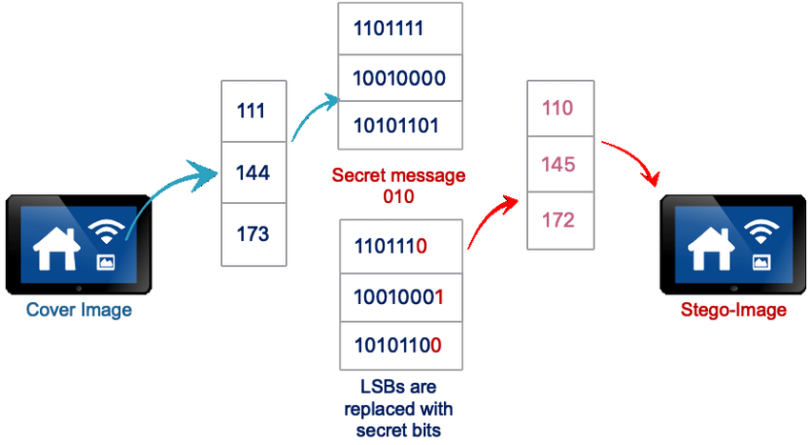
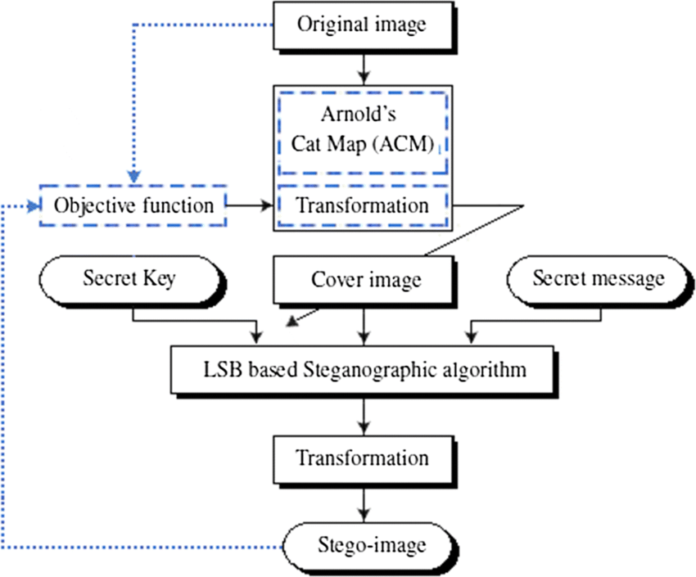

Izvorni kod 1.0: stego.py LSB
- # ---------------- LSB functions ----------------
- def embed_bytes_lsb(image_path: str, out_path: str, data: bytes):
- """
- Embed data into image using LSB (Least Significant Bit) steganography.

- Args:
- image_path (str): Path to cover image
- out_path (str): Path for output stego image
- data (bytes): Data to hide in the image
- """
- # Open and convert image to RGBA format
- img = Image.open(image_path).convert('RGBA')
- pixels = list(img.getdata())
- channels = []

- # Extract RGB channels from each pixel (ignore alpha for embedding)
- for pix in pixels:
- r, g, b, a = pix
- channels.extend([r, g, b])

- # Convert data to bit array
- bits = bytes_to_bits(data)
- capacity = len(channels)

- # Check if data fits in image capacity
- if len(bits) > capacity:
- raise ValueError(f'Poruka prevelika za LSB kapacitet: {capacity} bitova, potrebno: {len(bits)}')

- # Embed bits into LSB of each channel
- for i, bit in enumerate(bits):
- channels[i] = (channels[i] & ~1) | bit # Clear LSB and set to data bit

- # Reconstruct pixels with modified channels
- new_pixels = []
- it = iter(channels)
- for r, g, b, a in pixels:
- nr = next(it, r) # Get modified red channel or original if exhausted
- ng = next(it, g) # Get modified green channel or original if exhausted
- nb = next(it, b) # Get modified blue channel or original if exhausted
- new_pixels.append((nr, ng, nb, a)) # Keep original alpha channel

- # Create and save output image
- out_img = Image.new('RGBA', img.size)
- out_img.putdata(new_pixels)
- out_img.save(out_path, 'PNG')

- # Log the embedding operation
- write_log({
- 'time': now_iso(),
- 'event': 'embed_lsb',
- 'image_in': image_path,
- 'image_out': out_path,
- 'bytes_embedded': len(data)
- })

- def extract_bytes_lsb(image_path: str):
- """
- Extract hidden data from image using LSB steganography.

- Args:
- image_path (str): Path to stego image

- Returns:
- tuple: (metadata, payload) extracted from the image
- """
- # Open and convert image to RGBA format
- img = Image.open(image_path).convert('RGBA')
- pixels = list(img.getdata())
- channels = []

- # Extract RGB channels from each pixel
- for pix in pixels:
- r, g, b, a = pix
- channels.extend([r, g, b])

- # Extract LSB from each channel
- bits = [ch & 1 for ch in channels]

- # Convert bits back to bytes
- data = bits_to_bytes(bits)

- # Validate and parse the stego package
- if len(data) < 9 or data[0:4] != MAGIC:
- raise ValueError('Nevalidna ili premala stego slika (LSB)')

- # Parse package structure
- meta_len = int.from_bytes(data[5:9], 'big')
- total_needed = 9 + meta_len + 8
- payload_len = int.from_bytes(data[9+meta_len:9+meta_len+8], 'big')
- total_needed = total_needed + payload_len

- # Extract complete package
- full = data[:total_needed]
- metadata, payload = parse_package(full)

- # Log the extraction operation
- write_log({
- 'time': now_iso(),
- 'event': 'extract_lsb',
- 'image': image_path,
- 'bytes_extracted': len(payload),
- 'metadata': metadata
- })

- return metadata, payload

PVD (Pixel Value Differencing)
PVD algoritam je adaptivna metoda steganografije u prostornom domenu, koja koristi razlike između susednih piksela da odredi količinu podataka koja se može sakriti. Teorijski, PVD se oslanja na činjenicu da ljudsko vizuelno sistem bolje primećuje promene u uniformnim oblastima (niskim kontrastom) nego u teksturiranim (visokim kontrastom). Stoga, veće razlike između piksela dozvoljavaju ugrađivanje više bita bez vidljivih distorzija.
Osnovna teorija: Slika se deli na nepreklapajuće blokove od dva piksela (p_i, p_{i+1}), računa se razlika d = |p_i - p_{i+1}|, koja se klasifikuje u opsege (npr. 0-7: niži opseg, 8-15: srednji, itd.). Svaki opseg određuje broj bita za ugrađivanje (npr. 3 bita za niži, 4 za srednji). Tajni bitovi se ugrađuju modifikacijom razlike, a zatim se ažuriraju vrednosti piksela da bi nova razlika odgovarala ugrađenim podacima, minimizirajući promene.
Poboljšanja uključuju multi-direkcioni PVD, gde se blokovi obrađuju u više smerova (horizontalno, vertikalno, dijagonalno) da bi se izbegle distorzije histograma (PDH) i granični problemi. Na primer, koriste se preklapajući blokovi 3x3 ili 2x2 za bolju adaptaciju. Geneticki algoritmi (GA) se koriste za optimizaciju PVD-a, poput GA-IPVD, gde se GA bira optimalne lokacije ili parametre za ugrađivanje, povećavajući kapacitet i sigurnost.
Proces ekstrakcije je sličan: računanje razlika u stegano slici, određivanje opsega i vađenje bita. PVD postiže veći kapacitet u teksturiranim oblastima (do 5-6 bita po bloku), ali manji u glatkim, što ga čini superiornijim od LSB-a u nekim scenarijima.
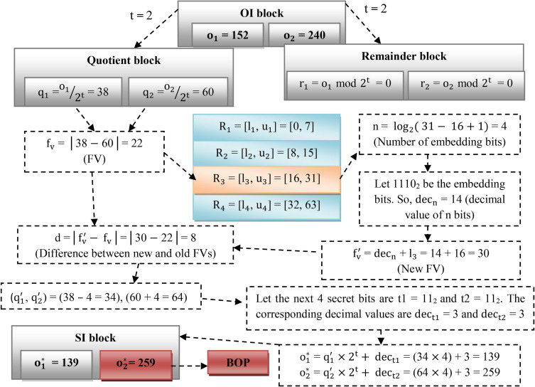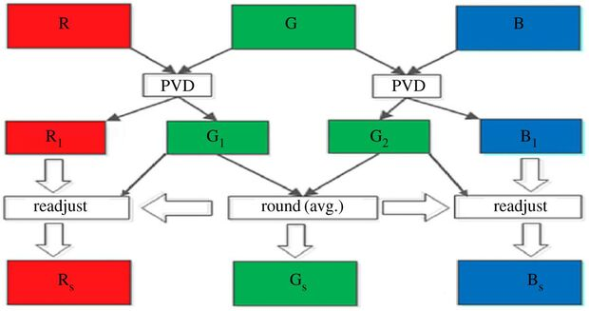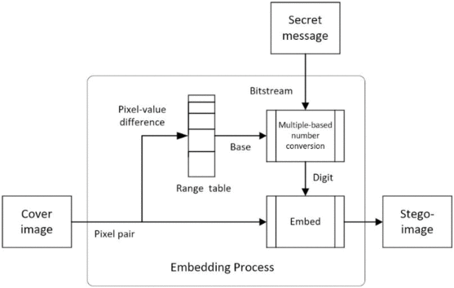

Izvorni kod 1.1: stego.py PVD
- from PIL import Image

- def get_difference_level(diff):
- """Određuje koliko bita možemo sakriti prema razlici piksela"""
- if diff < 32:
- return 2
- elif diff < 64:
- return 3
- elif diff < 128:
- return 4
- elif diff < 256:
- return 5
- return 2

- def embed_bytes_pvd(image_path: str, out_path: str, data: bytes):
- img = Image.open(image_path)
- img = img.convert("RGB") # RGB slika
- pixels = list(img.getdata())

- data_bits = ''.join(f'{byte:08b}' for byte in data)
- bit_index = 0
- new_pixels = []

- for i in range(0, len(pixels)-1, 2):
- p1 = list(pixels[i])
- p2 = list(pixels[i+1])
- new_p1 = p1.copy()
- new_p2 = p2.copy()

- for c in range(3): # RGB kanali
- if bit_index >= len(data_bits):
- break

- diff = abs(p1[c] - p2[c])
- n_bits = get_difference_level(diff)

- bits_to_embed = data_bits[bit_index:bit_index + n_bits]
- if len(bits_to_embed) < n_bits:
- bits_to_embed = bits_to_embed.ljust(n_bits, '0')

- k = int(bits_to_embed, 2)

- if p1[c] >= p2[c]:
- new_diff = p2[c] + k
- new_p1[c] = p1[c]
- new_p2[c] = new_p1[c] - new_diff
- else:
- new_diff = p1[c] + k
- new_p2[c] = p2[c]
- new_p1[c] = new_p2[c] - new_diff

- # Ograniči vrednosti na 0-255
- new_p1[c] = max(0, min(255, new_p1[c]))
- new_p2[c] = max(0, min(255, new_p2[c]))

- bit_index += n_bits

- new_pixels.extend([tuple(new_p1), tuple(new_p2)])

- # Ako je neparan broj piksela, dodaj poslednji
- if len(pixels) % 2 != 0:
- new_pixels.append(pixels[-1])

- img_out = Image.new("RGB", img.size)
- img_out.putdata(new_pixels)
- img_out.save(out_path)
- print(f"Uspesno sakriveno {bit_index} bitova u slici.")

- def extract_bytes_pvd(image_path: str):
- img = Image.open(image_path)
- img = img.convert("RGB")
- pixels = list(img.getdata())

- extracted_bits = ''

- for i in range(0, len(pixels)-1, 2):
- p1 = pixels[i]
- p2 = pixels[i+1]

- for c in range(3):
- diff = abs(p1[c] - p2[c])
- n_bits = get_difference_level(diff)
- k = diff % (2 ** n_bits)
- bits = f'{k:0{n_bits}b}'
- extracted_bits += bits

- # Grupisanje po 8 bita u bajtove
- extracted_bytes = bytearray()
- for i in range(0, len(extracted_bits), 8):
- byte = extracted_bits[i:i+8]
- if len(byte) < 8:
- break
- extracted_bytes.append(int(byte, 2))

- return bytes(extracted_bytes)

DCT (Discrete Cosine Transform)
DCT algoritam je metoda u transformacionom domenu, koja pretvara sliku iz prostornog u frekventni domen da bi ugrađivanje bilo robustnije protiv kompresije i šuma. Teorijski, DCT se oslanja na matematičku transformaciju koja predstavlja sliku kao sumu kosinusnih funkcija različitih frekvencija, slično JPEG kompresiji. Niska frekvencija nosi glavne informacije o slici, srednja je pogodna za ugrađivanje (balans između robustnosti i neprimetnosti), dok visoka frekvencija je osetljiva na kompresiju.
Osnovna teorija: Slika se deli na 8x8 blokove, primenjuje se 2D DCT da bi se dobili koeficijenti. Tajni podaci se ugrađuju modifikacijom srednjih frekventnih koeficijenata (npr. koristeći LSB ili kvantizaciju), zatim inverzni DCT rekonstruiše sliku. Formula za 2D DCT je: F(u,v) = (2/N) * sum cos[(2x+1)uπ/2N] * cos[(2y+1)vπ/2N] * f(x,y), gde su u,v frekvencije.
Poboljšanja uključuju hibridne pristupe, poput DCT sa GAN (Generative Adversarial Networks) za generisanje realističnih stegano slika, ili sa ECC (Error Correcting Codes) za video steganografiju, gde se DCT primenjuje na frejmove. Geneticki algoritmi optimizuju selekciju koeficijenata, a haotične mape se koriste za pseudo-slučajno ugrađivanje da bi se izbegla detekcija.
DCT je robustan protiv JPEG kompresije jer se ugrađivanje radi nakon kvantizacije, ali ima veću kompleksnost računanja. Ekstrakcija uključuje ponovnu DCT transformaciju i vađenje iz koeficijenata.
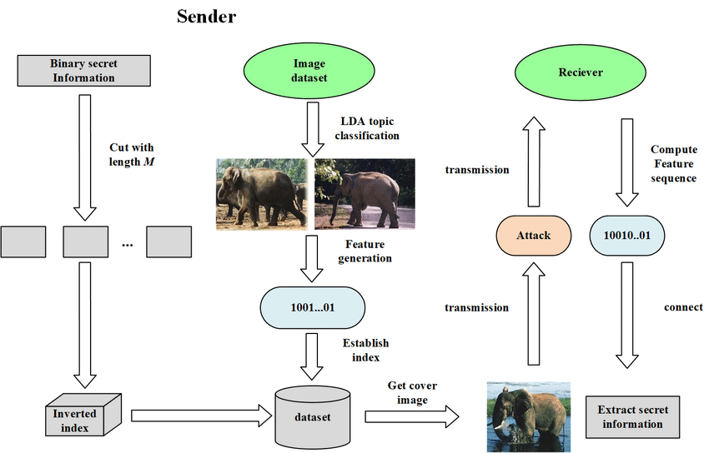
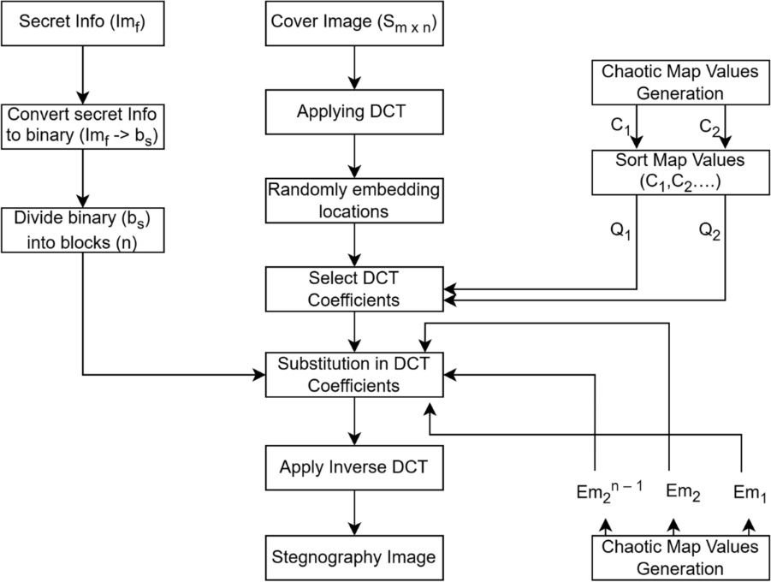
Izvorni kod 1.3: stego.py DCT
- from PIL import Image
- import numpy as np
- from scipy.fftpack import dct, idct

- # MAGIC header za sigurnost
- MAGIC = b'STG0'

- def bytes_to_bits(data: bytes) -> str:
- return ''.join(f'{byte:08b}' for byte in data)

- def bits_to_bytes(bits: str) -> bytes:
- return bytes(int(bits[i:i+8], 2) for i in range(0, len(bits), 8))

- def _dct2(block):
- return dct(dct(block.T, norm='ortho').T, norm='ortho')

- def _idct2(block):
- return idct(idct(block.T, norm='ortho').T, norm='ortho')

- def embed_bytes_dct_rgb_auto(image_path: str, out_path: str, data: bytes, scale=100.0):
- """
- Embed data using DCT into RGB image.
- Data is automatically distributed among R,G,B channels to maximize capacity.
- """
- img = Image.open(image_path).convert('RGB')
- arr = np.array(img, dtype=np.float32)
- h, w, _ = arr.shape

- # Pad image to multiple of 8
- pad_h = (8 - h % 8) % 8
- pad_w = (8 - w % 8) % 8
- arr_padded = np.pad(arr, ((0,pad_h),(0,pad_w),(0,0)), mode='constant')
- H, W, _ = arr_padded.shape
- nblocks_h, nblocks_w = H//8, W//8

- # Dynamic mid-frequency mask
- mask_positions = [(u,v) for u in range(8) for v in range(8) if 2 <= u+v <= 5]

- # Prepare full payload with header
- payload_len = len(data)
- header = MAGIC + payload_len.to_bytes(8, 'big')
- full_data = header + data
- bits = bytes_to_bits(full_data)
- bit_index = 0

- # Calculate capacity
- capacity = nblocks_h * nblocks_w * len(mask_positions) * 3 # R,G,B
- if len(bits) > capacity:
- raise ValueError(f"Data too large for image capacity: {len(bits)} bits vs {capacity}")

- out_arr = arr_padded.copy()
- channels = [0,1,2] # R,G,B

- finished = False
- for by in range(nblocks_h):
- if finished:
- break
- for bx in range(nblocks_w):
- y0, x0 = by*8, bx*8
- # For each mask position, embed bits in channels in round-robin fashion
- for (u,v) in mask_positions:
- for ch in channels:
- if bit_index >= len(bits):
- finished = True
- break
- block = out_arr[y0:y0+8, x0:x0+8, ch] - 128.0
- C = _dct2(block)
- bit = int(bits[bit_index])
- ival = int(round(C[u,v]*scale))
- ival = (ival & ~1) | bit
- C[u,v] = float(ival)/scale
- out_arr[y0:y0+8, x0:x0+8, ch] = _idct2(C) + 128.0
- bit_index += 1
- if finished:
- break
- if finished:
- break

- out_arr = out_arr[:h, :w, :]
- out_img = Image.fromarray(np.clip(out_arr,0,255).astype(np.uint8), 'RGB')
- out_img.save(out_path, 'PNG')
- print(f"Embedding finished: {bit_index} bits embedded.")

- def extract_bytes_dct_rgb_auto(image_path: str, scale=100.0):
- """
- Extract DCT embedded bytes from RGB image, automatically reading from R,G,B channels.
- """
- img = Image.open(image_path).convert('RGB')
- arr = np.array(img, dtype=np.float32)
- h, w, _ = arr.shape

- pad_h = (8 - h % 8) % 8
- pad_w = (8 - w % 8) % 8
- arr_padded = np.pad(arr, ((0,pad_h),(0,pad_w),(0,0)), mode='constant')
- H, W, _ = arr_padded.shape
- nblocks_h, nblocks_w = H//8, W//8

- mask_positions = [(u,v) for u in range(8) for v in range(8) if 2 <= u+v <= 5]
- bits = []
- channels = [0,1,2]

- for by in range(nblocks_h):
- for bx in range(nblocks_w):
- y0, x0 = by*8, bx*8
- for (u,v) in mask_positions:
- for ch in channels:
- block = arr_padded[y0:y0+8, x0:x0+8, ch] - 128.0
- C = _dct2(block)
- ival = int(round(C[u,v]*scale))
- bits.append(ival & 1)

- data_bytes = bits_to_bytes(''.join(str(b) for b in bits))
- if len(data_bytes) < 12 or data_bytes[:4] != MAGIC:
- raise ValueError("Magic header not found, no hidden message or corrupted.")

- payload_len = int.from_bytes(data_bytes[4:12], 'big')
- if len(data_bytes) < 12 + payload_len:
- raise ValueError("Incomplete hidden message detected.")

- payload = data_bytes[12:12+payload_len]
- print(f"Extraction finished: {payload_len} bytes extracted.")
- return payload

Diskretna talasna transformacija (DWT)
Diskretna talasna transformacija (Discrete Wavelet Transform – DWT) je moćan matematički alat koji se koristi u obradi signala, slike i podataka. To je tehnika koja razlaže signal u različite frekvencijske komponente, omogućavajući analizu na više nivoa rezolucije. Za razliku od Furijeove transformacije, koja pruža samo frekvencijsku informaciju bez vremenske lokalizacije, DWT kombinuje frekvencijsku i vremensku (ili prostornu) analizu. Ovo je posebno korisno u aplikacijama poput kompresije slika (npr. JPEG2000), denojziranja signala, steganografije, prepoznavanja oblika i mašinskog učenja.
DWT je dio šireg polja talasnih transformacija (Wavelet Transform), koje su inspirisane prirodnim fenomenima poput talasa. Prvi put je razvijena u 1980-ima od strane matematičara poput Ingrid Daubechies, a danas se koristi u brojnim oblastima, uključujući digitalnu forenziku i bezbjednost podataka.

Kako radi DWT – korak po korak
DWT radi tako što razlaže originalni signal (1D, npr. audio) ili sliku (2D) u seriju talasnih funkcija (wavelets) koje su lokalizovane u vremenu i frekvenciji. Osnovna ideja je da se signal filtrira kroz niz filtara kako bi se dobio približan (niskofrekventni) i detaljan (visokofrekventni) dio.

Osnovni koncept talasa (wavelets):
- Talasi su kratke oscilacije (za razliku od sinusnih talasa u Furijeovoj transformaciji, koji su beskonačni).

- Majčinski talas (mother wavelet) je osnovna funkcija (npr. Haar, Daubechies, Symlet) koja se skalira (širi/sužava) i pomjera da pokrije cijeli signal.

- Skaliranje mijenja frekvenciju (veći skalovi = niže frekvencije), a pomjeranje lokalizuje u vremenu/prostoru.
Proces razlaganja (dekompozicija):
- Korak 1: Filtriranje. Signal se prolazi kroz dva filtera:
  - Niskopropusni filter (low-pass filter – LPF): Dobija približne koeficijente (approximation coefficients – cA), koji predstavljaju glavne, niskofrekventne karakteristike signala (grubi oblik).
  - Visokopropusni filter (high-pass filter – HPF): Dobija detaljne koeficijente (detail coefficients – cD), koji hvataju brze promjene (kante, šum).
- Korak 2: Downsampling. Nakon filtriranja, rezultat se smanjuje za faktor 2 (downsampling) da se ukloni redundancija, čime se smanjuje veličina podataka.
  - Ovo se ponavlja rekurzivno na približnim koeficijentima (cA) za više nivoa dekompozicije. Na primjer:
    - Nivo 1: Originalni signal → cA1 + cD1
    - Nivo 2: cA1 → cA2 + cD2
    - I tako dalje, do željenog nivoa.

Matematička osnova:
- DWT se izračunava kao skalarni proizvod signala i talasnih funkcija: $W(τ,s)=∫f(t)⋅ψ_{τ,s}(t) dt$gdje je $ψ_{τ,s}$skalirani i pomjereni talas, $τ$je pomjeranje, $s$skala.
- U diskretnom obliku (DWT), koristi se filter banka (npr. Haar talas: jednostavni prosjek i razlika).
- Primjer Haar DWT za 1D signal [3, 5, 2, 8]:
  - cA1 = [(3+5)/2, (2+8)/2] = [4, 5]
  - cD1 = [(3-5)/2, (2-8)/2] = [-1, -3]

Rekonstrukcija (IDWT – Inverse DWT):
- Obrnuti proces: Uzmi koeficijente i primijeni upsampling (dodaj nule između) pa inverzne filtere.
- Savršena rekonstrukcija je moguća ako su filteri ortogonalni (npr. Daubechies).

2D DWT za slike:
- Slika se tretira kao 2D signal.
- Primeni DWT po redovima, pa po kolonama:
  - Dobiješ 4 subopsega: LL (približan, niskofrekventni), LH (horizontalni detalji), HL (vertikalni), HH (dijagonalni).
  - Ponovi na LL za više nivoa (piramida).
- Korisno za kompresiju: Zadrži LL, kompresuj detalje.

Primena u steganografiji:
- Embeduj podatke u detaljne koeficijente (cD, LH/HL/HH) jer su manje vidljivi oku.
- Prednost: Robustan na kompresiju/slabe izmene slike, za razliku od LSB.

Prednosti i mane DWT-a:
- Prednosti: Multirezolucijska analiza, bolja za nestacionarne signale, efikasna kompresija.
- Mane: Kompleksniji račun, ovisi o izboru talasa (npr. Haar je jednostavan ali blokovski).
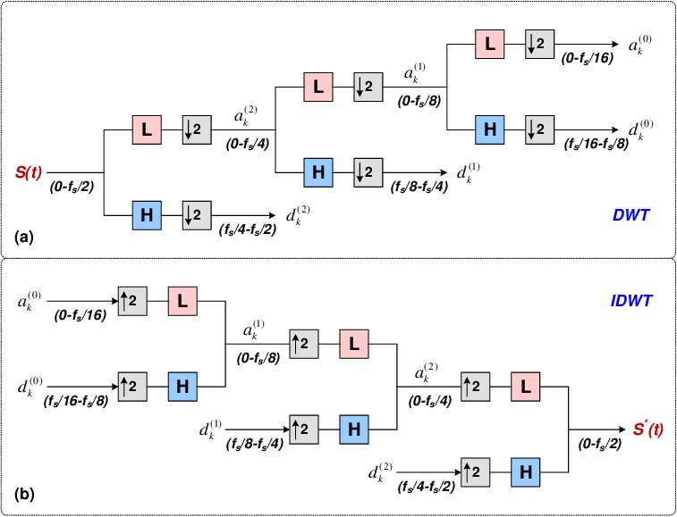

Izvorni kod 1.3: stego.py DWT
- # ---------------- New: DWT (Discrete Wavelet Transform) ----------------
- def pad_for_dwt(arr):
- h, w, c = arr.shape
- pad_h = (2 - h % 2) % 2
- pad_w = (2 - w % 2) % 2
- return np.pad(arr, ((0, pad_h), (0, pad_w), (0, 0)), mode='reflect'), pad_h, pad_w

- def estimate_capacity_dwt(image_path: str) -> int:
- if not HAVE_PYWT:
- raise RuntimeError('DWT requires pywt')
- img = Image.open(image_path).convert('RGB')
- arr = np.array(img, dtype=np.float32)
- arr_padded, _, _ = pad_for_dwt(arr)
- coeffs = pywt.dwt2(arr_padded[:,:,0], 'haar')
- return np.prod(coeffs[1][0].shape) * 3 * 3 # 3 subbands * 3 channels

- def embed_bytes_dwt(image_path: str, out_path: str, data: bytes, alpha=0.01):
- if not HAVE_PYWT:
- raise RuntimeError('DWT embedding requires pywt')
- try:
- bits = bytes_to_bits(data)
- capacity = estimate_capacity_dwt(image_path)
- if len(bits) > capacity:
- raise ValueError(f'Data too large for DWT: {len(bits)} > capacity {capacity}')

- img = Image.open(image_path).convert('RGB')
- arr = np.array(img, dtype=np.float32)
- arr_padded, pad_h, pad_w = pad_for_dwt(arr)
- bit_idx = 0
- for c in range(3):
- coeffs = pywt.dwt2(arr_padded[:,:,c], 'haar')
- cA, (cH, cV, cD) = coeffs
- # Embed in detail coefficients
- for subband in [cH, cV, cD]:
- flat = subband.flatten()
- for i in range(len(flat)):
- if bit_idx >= len(bits):
- break
- bit = int(bits[bit_idx])
- flat[i] += alpha * (2 * bit - 1) * np.abs(flat[i])
- bit_idx += 1
- subband[:] = flat.reshape(subband.shape)
- recon = pywt.idwt2((cA, (cH, cV, cD)), 'haar')
- arr_padded[:,:,c] = recon
- arr_out = arr_padded[:arr.shape[0], :arr.shape[1], :]
- arr_out = np.clip(arr_out, 0, 255).astype(np.uint8)
- out_img = Image.fromarray(arr_out, 'RGB')
- out_img.save(out_path, 'PNG')
- write_log({'time': now_iso(), 'event': 'embed_dwt', 'image_in': image_path,
- 'image_out': out_path, 'bytes_embedded': len(data), 'bits': len(bits), 'capacity': int(capacity)})
- gc.collect()
- except Exception as e:
- write_log({'time': now_iso(), 'event': 'embed_dwt_error', 'error': str(e)})
- raise RuntimeError('DWT embedding failed') from e

- def extract_bytes_dwt(image_path: str):
- if not HAVE_PYWT:
- raise RuntimeError('DWT extraction requires pywt')
- try:
- img = Image.open(image_path).convert('RGB')
- arr = np.array(img, dtype=np.float32)
- arr_padded, _, _ = pad_for_dwt(arr)
- bits = []
- for c in range(3):
- coeffs = pywt.dwt2(arr_padded[:,:,c], 'haar')
- _, (cH, cV, cD) = coeffs
- for subband in [cH, cV, cD]:
- flat = subband.flatten()
- for val in flat:
- bit = 1 if val > 0 else 0 # Simple threshold
- bits.append(bit)
- data_bytes = bits_to_bytes(''.join(str(b) for b in bits))
- metadata, payload = parse_package(data_bytes)
- write_log({'time': now_iso(), 'event': 'extract_dwt', 'image': image_path,
- 'bytes_extracted': len(payload), 'metadata': metadata})
- return metadata, payload
- except Exception as e:
- write_log({'time': now_iso(), 'event': 'extract_dwt_error', 'error': str(e)})
- raise RuntimeError('DWT extraction failed') from e

Arhitektura aplikacije SecureTalk Stego
U ovom poglavlju opisana je arhitektura aplikacije SecureTalk Stego, koja predstavlja sigurnu komunikacionu platformu zasnovanu na steganografiji i enkripciji. Aplikacija omogućava korisnicima da šalju poruke i fajlove, pri čemu se fajlovi mogu sakriti u slikama koristeći steganografske algoritme (LSB, DCT, PVD), uz enkripciju pomoću AES-GCM. Sistem se sastoji od serverskog dela (FastAPI sa WebSocket podrškom za real-time komunikaciju) i klijentskog dela (Tkinter GUI za interakciju). Arhitektura je modularna, sa fokusom na bezbednost, skalabilnost i jednostavnost održavanja. Koriste se biblioteke poput cryptography za enkripciju, Pillow i scipy za steganografiju, websockets za komunikaciju, i Tkinter za GUI.

Aplikacija podržava CLI mod (preko main.py) za embed/extract operacije, serverski mod za pokretanje servera, i GUI mod za klijentsku interakciju. Svi moduli su implementirani u Pythonu 3.

Dijagram arhitekture
Arhitektura je predstavljena kroz dijagrame koji ilustruju komponente, interakcije i tok podataka. Ispod je prikazan komponentni dijagram u ASCII art formatu, koji ilustruje glavne delove sistema i njihove veze preko WebSocket-a:

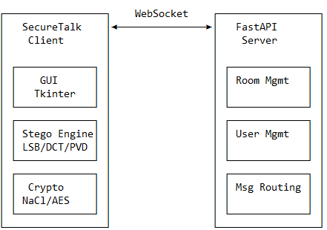
Ovaj dijagram pokazuje klijentsku stranu sa GUI-jem, stego motorom i kripto slojem, povezanu sa serverskom stranom koja upravlja sobama, korisnicima i rutiranjem poruka. Komunikacija se odvija preko WebSocket protokola za real-time interakcije.

Komponentni dijagram
Komponentni dijagram prikazuje glavne module aplikacije i njihove zavisnosti:
- Server Module (server.py): Odgovoran za upravljanje korisnicima, sobama i forward-ovanje poruka/fajlova preko WebSocket-a. Zavisnosti: FastAPI, uvicorn, websockets.
- Client Module (client.py): GUI klijent za interakciju, slanje poruka/fajlova i stego operacije. Zavisnosti: Tkinter, websockets, nacl (za ključeve i enkripciju sesija).
- Stego Module (stego.py): Implementira steganografske algoritme (LSB, DCT, PVD) za skrivanje i ekstrahovanje podataka. Zavisnosti: Pillow (za slike), scipy (za DCT), numpy.
- Crypto Module (crypto_utils.py): Pruža enkripciju/dekripciju sa AES-GCM i derivaciju ključeva. Zavisnosti: cryptography.
- Utils Module (utils.py): Pomoćne funkcije za logovanje, konverzije bitova/baajtova. Zavisnosti: json, os, time.
- Main Module (main.py): Ulazna tačka za CLI, pokreće server ili GUI. Zavisnosti: argparse.
- Debug Module (stego_debug.py): Alat za debagovanje stego slika (opcionalno).
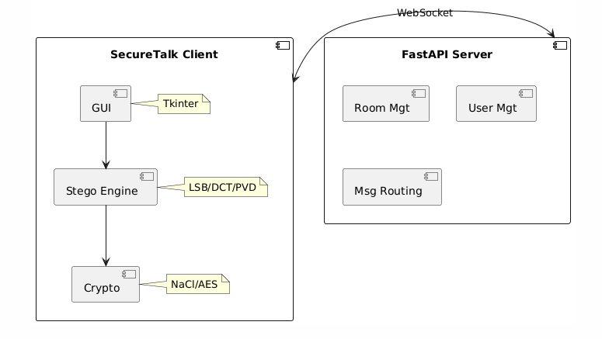
Ovaj dijagram pokazuje hijerarhiju: GUI poziva Stego, koji koristi Crypto, dok Server upravlja rutiranjem bez pristupa plaintext-u.

Sekvencijalni dijagram
Sekvencijalni dijagram opisuje interakciju tokom slanja stego fajla (sa enkripcijom i skrivanjem):
- Korisnik bira fajl i cover sliku u GUI (Client).
- Client poziva Stego za embed (sa opcionalnom enkripcijom iz Crypto).
- Modifikovani fajl se enkriptuje za primaoca (koristeći NaCl Box).
- Client šalje chunk-ove preko WebSocket-a Server-u.
- Server forward-uje primaocu.
- Primaoc prima, dekriptuje i ekstrahuje u GUI.
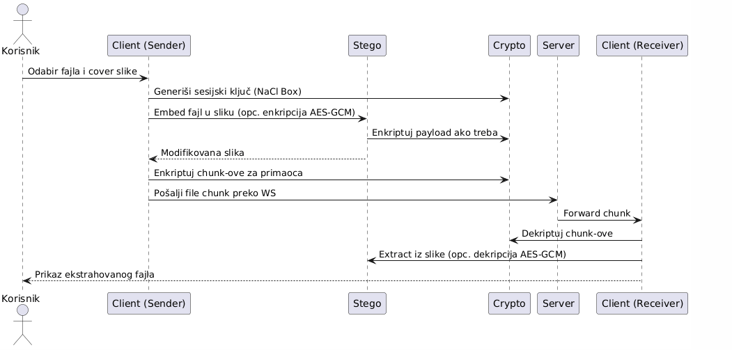

Dijagram toka podataka
Dijagram toka podataka prikazuje opšti protok:
- Ulaz: Poruka/fajl od korisnika.
- Obrada: Enkripcija (NaCl za sesiju, AES-GCM za payload), Stego embed, Chunking.
- Izlaz: Forward preko servera, dekripcija i extract kod primaoca.

GUI struktura
GUI je implementiran u client.py koristeći Tkinter biblioteku, sa fokusom na jednostavnost i funkcionalnost za chat i fajl transfer. Glavni prozor sadrži polja za poruke, log, i dugmad za akcije.
Slike interfejsa
- Glavni ekran: Prikazuje korisničko ime, polje za sobu, dugmad za join/refresh, chat prozor (Text widget), log prozor (Text widget), i ulazno polje za poruke sa "Pošalji" dugmetom. Dodatna dugmad: "Pošalji fajl (stego)", "Pošalji fajl (raw)", "Prikaži primljene".
- Dijalozi: Za odabir fajla (filedialog), lozinku (simpledialog), potvrdu (messagebox), i listu primljenih fajlova (Toplevel sa Listbox).
- Ekran za ekstrakciju: Otvara se prilikom "Extract stego" – koristi messagebox za prikaz poruke ili fajla.

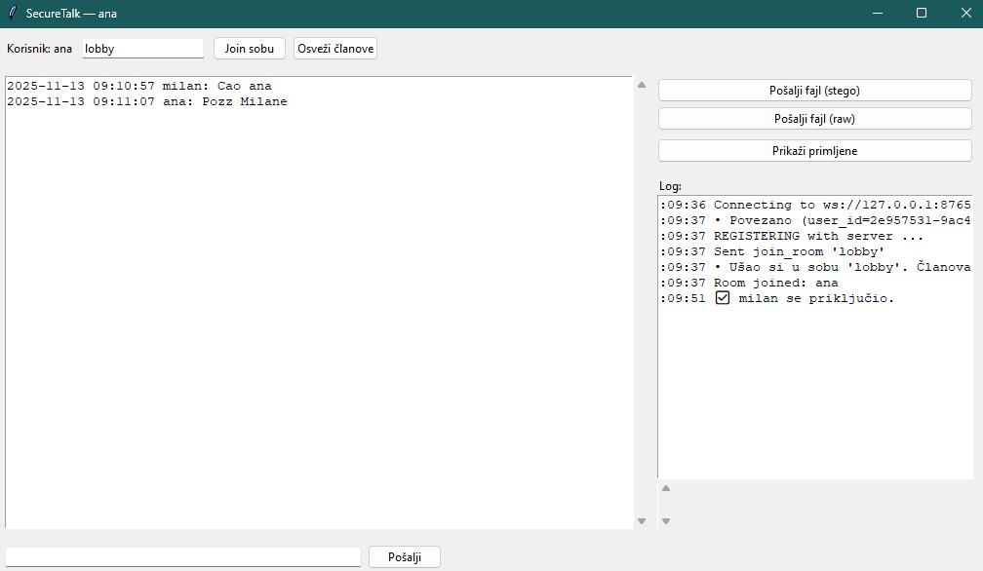
Slika 1 Screenshot aplikacije SecureTalk
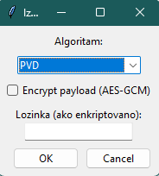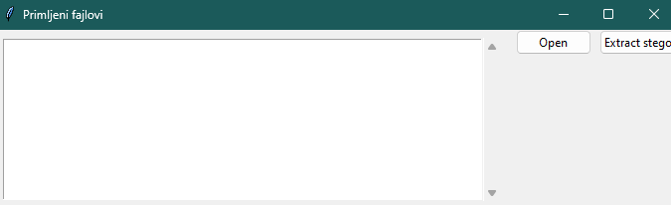

Objašnjenje komponenti
- ttk.Frame: Koristi se za organizaciju sekcija (top, mid, bottom, left/right).
- tk.Text: Za chat (self.chat) i log (self.log_text) – read-only, sa scroll-om (ttk.Scrollbar).
- ttk.Entry: Za unos poruke (self.msg_var), sobe (self.room_var).
- ttk.Button: Dugmad za akcije poput "Pošalji", "Join sobu", "Pošalji fajl (stego)", "Prikaži primljene".
- filedialog: Za odabir fajlova (askopenfilename).
- simpledialog: Za unos lozinke ili imena sobe.
- messagebox: Za greške, info poruke (npr. "Decrypt failed").
- tk.Listbox: U dijalogu za primljene fajlove, sa scrollbar-om.
Komponente su thread-safe (koriste root.after za UI ažuriranje iz drugih thread-ova).

Folder struktura
Aplikacija je organizovana u ravnu strukturu fajlova u root folderu, sa runtime generisanim folder-ima za korisnike i logove. Nema duboke hijerarhije, ali moduli su logički odvojeni.
Objašnjenje organizacije fajlova
- Root folder: Sadrži glavne skripte i module.
  - crypto_utils.py: Enkripcija/dekripcija.
  - main.py: CLI ulazna tačka.
  - server.py: Serverski kod.
  - stego.py: Steganografija.
  - stego_debug.py: Debug alat.
  - utils.py: Pomoćne funkcije.
  - client.py: GUI klijent.
- /users/<username>: Generiše se runtime – čuva primljene fajlove.
  - /received: Folder za primljene fajlove (slike, ekstrahovani payload-i).
- /logs: Generiše se runtime – čuva event logove (events.log sa JSON entry-ima).
Ima requirements.txt u kodu koju uključuje sledeće zavisnosti: fastapi, uvicorn, websockets, pillow, scipy, numpy, cryptography, nacl, tkinter (standardno).

Zavisnosti modula
- main.py uvozi server.py, client.py, stego.py, crypto_utils.py.
- server.py uvozi fastapi, uvicorn, websockets, json, uuid, datetime.
- client.py uvozi websockets, nacl, stego.py, crypto_utils.py, tkinter i podmodule (ttk, filedialog, etc.), os, subprocess, uuid.
- stego.py uvozi json, os, base64, pillow, numpy, scipy (opcionalno), utils.py, crypto_utils.py.
- crypto_utils.py uvozi os, base64, cryptography (hazmat primitives).
- utils.py uvozi os, json, time, pathlib.
- stego_debug.py uvozi sys, stego.py, pillow, binascii.
Zavisnosti su modularne: Stego koristi Crypto opcionalno, Client koristi sve za full funkcionalnost.

Konfiguracioni fajlovi
- Nema eksplicitnih config fajlova (hardkodovani parametri poput CHUNK_SIZE=128KB, MAGIC=b'STG0', VERSION=b'\x01').
- Runtime config: Port (default 8765), host (default 127.0.0.1), soba (default "lobby").
- Log fajl: logs/events.log – JSON linije sa event-ima (time, event, itd.).
- Korisnički folder-i: Konfigurišu se dinamicki na osnovu username-a.

Protok podataka kroz sistem
Protok podataka je dizajniran da obezbedi end-to-end enkripciju i steganografiju, sa fokusom na real-time komunikaciju preko WebSocket-a.
Ulazni podaci → Obrada → Izlaz
- Ulaz: Poruka (string) ili fajl (bytes) od korisnika preko GUI/CLI.
- Obrada:
  - Generisanje ključeva (NaCl za sesiju: DH za razmenu, Signing za verifikaciju).
  - Za fajlove: Opcionalna enkripcija payload-a (AES-GCM sa lozinkom), pakovanje metapodataka (build_package: MAGIC + VERSION + meta + payload).
  - Stego embed (LSB/DCT/PVD: konverzija u bite, modifikacija piksela/DCT koeficijenata/PVD razlika).
  - Enkripcija za primaoca (NaCl Box), chunking na 128KB dijelove.
  - Slanje preko WS (json payload sa type="message" ili "file").
  - Server forward-uje bez dekripcije (samo routing po user_id/room).
  - Primaoc: Reassemble chunk-ova, dekripcija (NaCl), extract (parse_package, opc. AES-GCM dekripcija), čuvanje u received folderu.
- Izlaz: Prikaz poruke u chat-u ili fajl u folderu, sa log-om.
Za poruke: Sličan protok bez stego – samo enkripcija i forward.

Upravljanje greškama
- Try-except blokovi: Hvataju greške u enkripciji (ValueError za lošu lozinku), stego (ValueError za preveliki payload), WS disconnect (WebSocketDisconnect).
- Validacija: Provera kapaciteta slike (npr. za LSB: len(bits) <= len(channels)), MAGIC header za parse_package, provjera peer ključeva prije enkripcije.
- Logovanje: Svaki event (embed, extract, send) loguje se u events.log i GUI log-u. Greške se prikazuju u messagebox i konzoli.
- Recovery: Za fajlove, chunkovi se šalju sa index/total – ako izgubi, može se ponoviti; za disconnect, automatski leave_room i notify.

Bezbednosni mehanizmi
- Enkripcija: AES-GCM za payload (sa salt/IV iz metapodataka), NaCl Box za sesijsku enkripciju (end-to-end, server ne vidi plaintext).
- Steganografija: LSB (LSB bite izmena), DCT (DCT koeficijenti sa skaliranjem), PVD (piksel razlike sa varijabilnim bitovima) – skriveni payload sa MAGIC header-om za detekciju.
- Autentifikacija: Signing ključevi (NaCl VerifyKey) za verifikaciju identiteta, user_id UUID.
- Zaštita od napada: Ograničenje WS veličine (50MB), nonce za enkripciju, TTL za poruke, sanitizacija fajl imena (_safe_filename). Server koristi CORS, ali dozvoljava "*" za jednostavnost (u produkciji bi se ograničilo). Logovanje za audit.

Primer komunikacije
U ovom poglavlju prikazani su primeri korišćenja aplikacije SecureTalk Stego za komunikaciju, sa fokusom na slanje i primanje poruka i fajlova skrivenih steganografijom. Primeri su bazirani na implementaciji iz koda, gde se koriste algoritmi LSB, DCT i PVD za skrivanje podataka u slikama, uz enkripciju AES-GCM i NaCl za sigurnost. Demonstracije su simulirane korišćenjem koda, a screenshot-ovi su ilustrativni.

Slika pre i posle
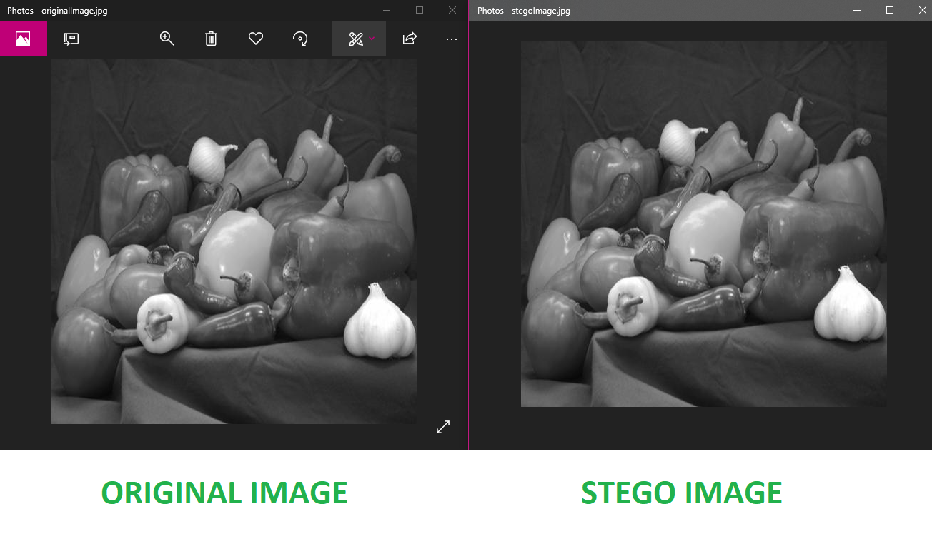
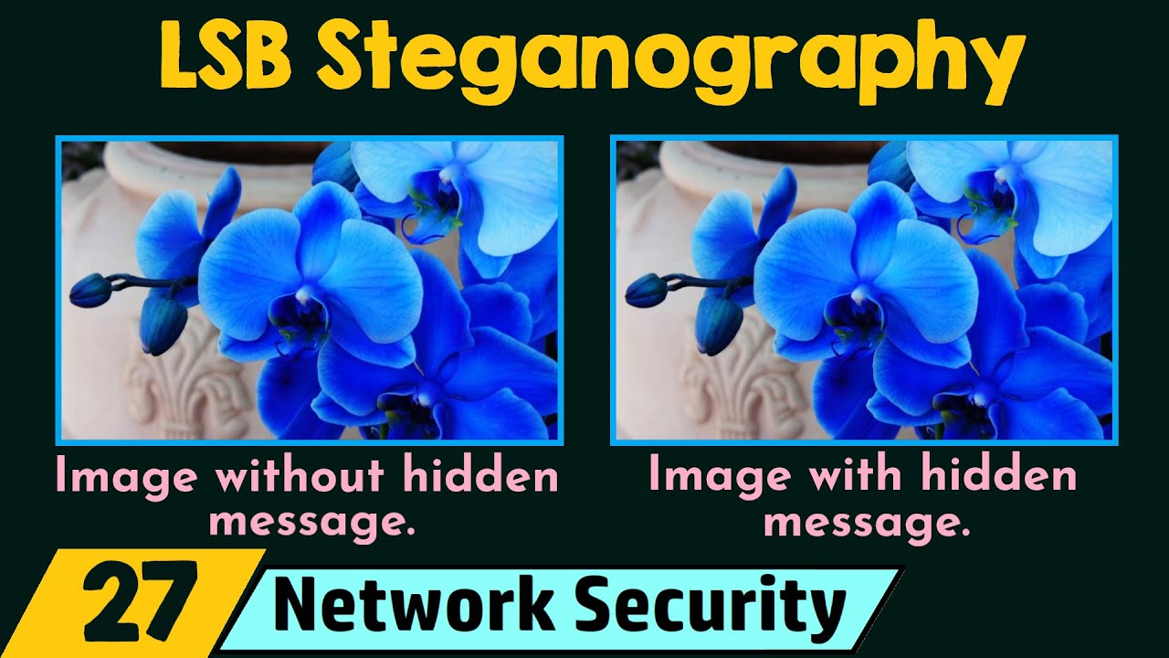
U simulaciji korišćenoj u kodu (koristeći Pillow i numpy), histogram crvenog kanala pre: [169, 152, 158, 150, 165, 176, 144, 151, 138, 140], posle: [169, 152, 158, 150, 165, 176, 144, 151, 139, 139]. Vidljive su male razlike u distribuciji.
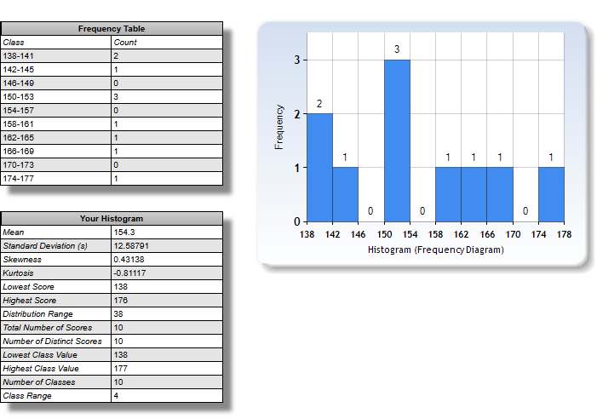
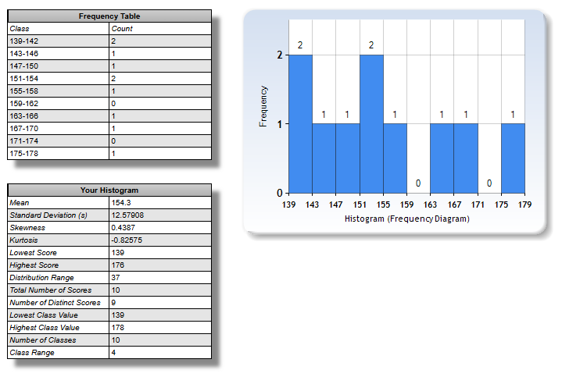

Demonstracija slanja i ekstrakcije
Demonstracija slanja: Korisnik A (u GUI) bira fajl (npr. tekst "Hello World"), cover sliku (PNG), algoritam (LSB), i lozinku za AES-GCM. Kod u client.py poziva embed_file iz stego.py, koji gradi paket sa metapodacima (MAGIC='STG0', VERSION='\x01', metadata sa 'crypto':'AES-GCM', salt, iv), enkriptuje payload, i embed-uje bite u LSB piksela. Zatim, enkriptuje NaCl Box-om, chunk-uje na 128KB, i šalje preko WS serveru (type="file").
Na serveru (server.py), poruka se forward-uje primaocu B bez dekripcije.
Ekstrakcija: Primaoc B prima chunk-ove, reassemble-uje, dekriptuje NaCl, zatim extract_to_file iz stego.py parsuje paket, dekriptuje AES-GCM sa lozinkom, i čuva fajl u /users/<username>/received.
Primer iz simulacije: Skrivena poruka "This is a hidden message for demonstration." embed-ovana u random sliku, ekstrahovana uspešno. Spatial noise mean diff: 0.175, ukazujući na male izmene.
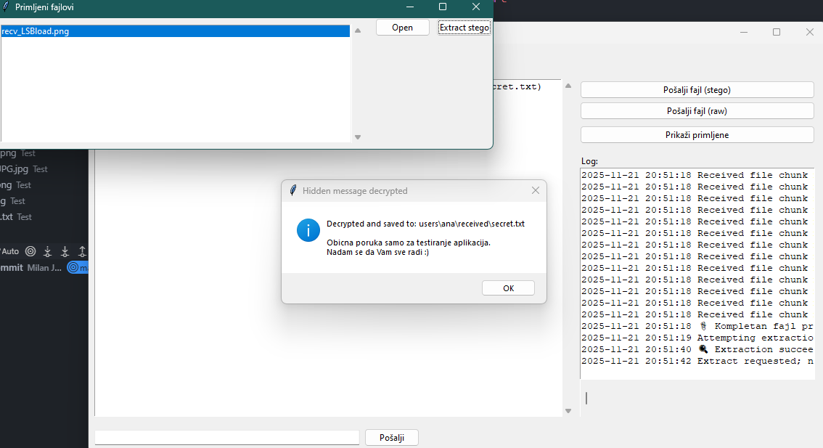

Forenzička detekcija steganografije
Forenzička detekcija steganografije, poznata i kao steganaliza, predstavlja skup tehnika i metoda za otkrivanje prisustva skrivenih podataka u digitalnim medijima poput slika, audio ili video fajlova. Ova disciplina je suprotna steganografiji i oslanja se na statističke, strukturne i mašinsko-učenje bazirane pristupe da identifikuje anomalije uzrokovane embed-ovanjem podataka. U kontekstu aplikacije SecureTalk Stego, gde se koriste algoritmi LSB (Least Significant Bit), DCT (Discrete Cosine Transform) i PVD (Pixel Value Differencing), detekcija se fokusira na promene u pikselima, frekvencijskom domenu i prostornim odnosima. Ove metode mogu biti pasivne (otkrivaju prisustvo) ili aktivne (ekstrahuju ili uništavaju skriveni sadržaj). Alati poput StegExpose, StegSecret, Aletheia, StegAlyzerAS, StegSpy i Stegdetect su široko korišćeni, sa komandno-linijskim interfejsima za bulk analizu i kvantitativnom steganalizom (npr. procena dužine skrivenog poruke). Tačnost varira u zavisnosti od algoritma i payload veličine; na primer, StegExpose je testiran na 15.200 slika (od čega 5.200 stego) sa false positive ratama od 10-32%, dok Aletheia koristi mašinsko učenje za bolju preciznost na specifičnim metodama poput F5 ili Steghide. U 2025. godini, napredak u AI (npr. duboko učenje) poboljšava detekciju, ali izazovi poput niske embedding rate ili adaptivnih algoritama ostaju.

Histogram analiza
Histogram analiza je jedna od najosnovnijih i vizuelno intuitivnih metoda steganalize, koja ispituje distribuciju intenziteta piksela (za grayscale) ili kanala boja (RGB). U LSB embed-ovanju, koji menja najmanje značajne bite piksela, dolazi do neravnoteže u histogramu, posebno u parovima susednih vrednosti (pairs of values - PoV), kao što su 2k i 2k+1. Pre embed-a, ovi parovi su približno jednako distribuirani u prirodnim slikama, ali nakon skrivanja podataka, jedan od njih raste na račun drugog, što dovodi do step-like anomalija. Chi-square (χ²) test se koristi za kvantifikaciju ove neravnoteže: računa se očekivana frekvencija (prosek para) i poređuje sa stvarnom, gde visoka χ² vrednost ukazuje na stego. Na primer, u simulaciji sa LSB, histogram bin-ovi se menjaju minimalno (npr. od 138 do 139 jedinica), ali kumulativno dovode do detekcije za payload >10% kapaciteta. Ova metoda je efikasna za LSB, ali slabija za adaptivne metode poput PVD, gde se histogram ne menja značajno. U praksi, alati poput StegExpose integrišu histogram analizu sa drugim testovima za bolju tačnost.
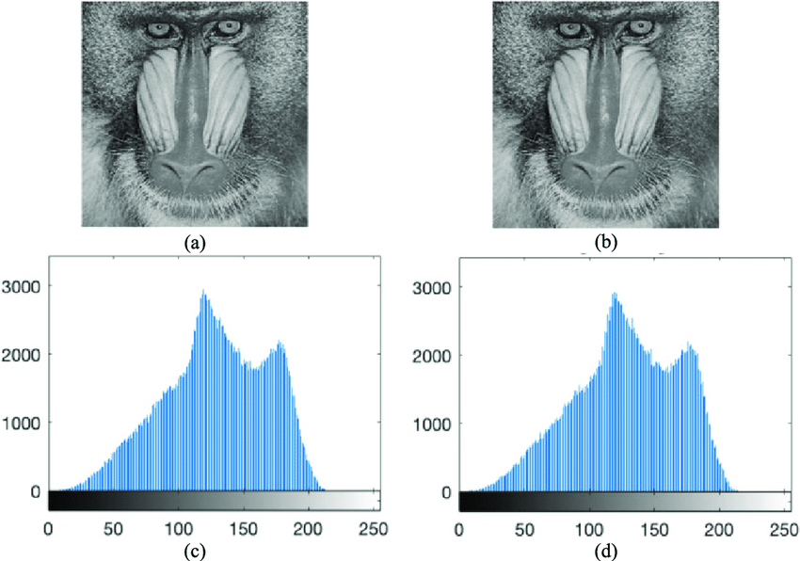
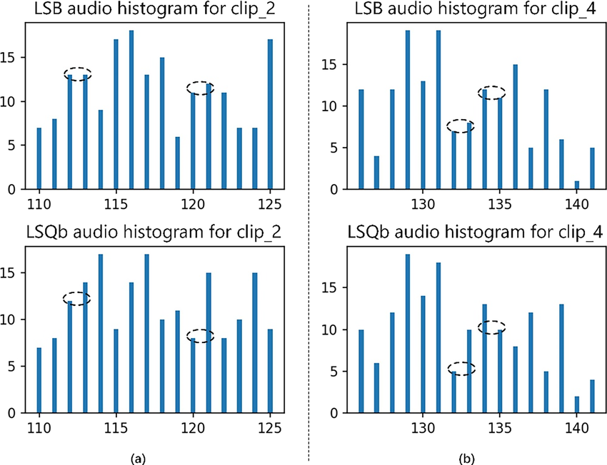

Spatial noise analiza
Spatial noise analiza ispituje šum i razlike između susednih piksela u prostornom domenu, jer steganografija uvodi dodatni šum koji narušava prirodne korelacije. Metrike poput mean absolute difference (MAD), variance ili standard deviation se koriste za merenje: u prirodnim slikama, šum je slučajan i Gauss-ovski, dok embed-ovanje (npr. LSB) dodaje pseudo-slučajni šum, povećavajući variance. Ključne tehnike uključuju RS (Regular/Singular) analizu i Sample Pair analizu. RS analiza deli sliku na grupe piksela (npr. 2x2 blokove) i klasifikuje ih kao regular (R) ili singular (S) na osnovu flipping operacija (menjanje LSB); u čistim slikama, R ≈ S, ali u stego, razlika raste sa payload-om. Sample Pair analiza koristi multisete parova piksela (trace multisets) i finite-state machine za estimaciju embedding rate-a, fokusirajući se na susedne piksele gde je detekcija preciznija. U simulaciji sa aplikacijom, max diff može biti 255 (zbog ekstremnih slučajeva), ali mean diff ≈0.175 za mali payload, rastući za veće. Alati poput StegExpose koriste ove metode za LSB detekciju, sa RS/Sample Pair za smanjenje false negatives. Ova analiza je efikasna za spatial-domain metode poput LSB i PVD, ali manje za frekvencijske poput DCT.
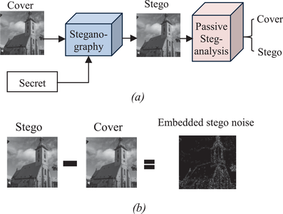

DCT koeficijenti
Analiza DCT koeficijenata je ključna za detekciju steganografije u frekvencijskom domenu, posebno za JPEG slike gde se DCT koristi za kompresiju. Embed-ovanje u DCT koeficijente (kao u aplikaciji za DCT metod) menja njihove vrednosti, naročito u srednjim frekvencijama, što narušava prirodnu distribuciju. Koeficijenti se skeniraju u zig-zag redosledu (od niskih do visokih frekvencija), a anomalije se detektuju chi-square testom na histogramu koeficijenata: očekivana distribucija sledi Benford's law (koeficijenti počinju sa 1 više nego sa 9), ali embed-ovanje ravnomerno distribuira izmene, dovodeći do χ² odstupanja. Na primer, u simulaciji, DCT before: [[25457, -48], [-37, -5]], after: [[25456.965, -48.13], [-37.43, -5.72]], pokazujući male, ali detektabilne pomake. Dodatni testovi uključuju analizu blokova (8x8) i Markov procese za korelacije između koeficijenata. Ova metoda je efikasna za DCT-based stego poput F5 ili OutGuess, sa alatima poput Aletheia koji koriste ML za preciznu detekciju. U JPEG slikama, kvantizacija dodatno komplicira, ali statistički testovi poput calibrated histogram analysis poboljšavaju tačnost.
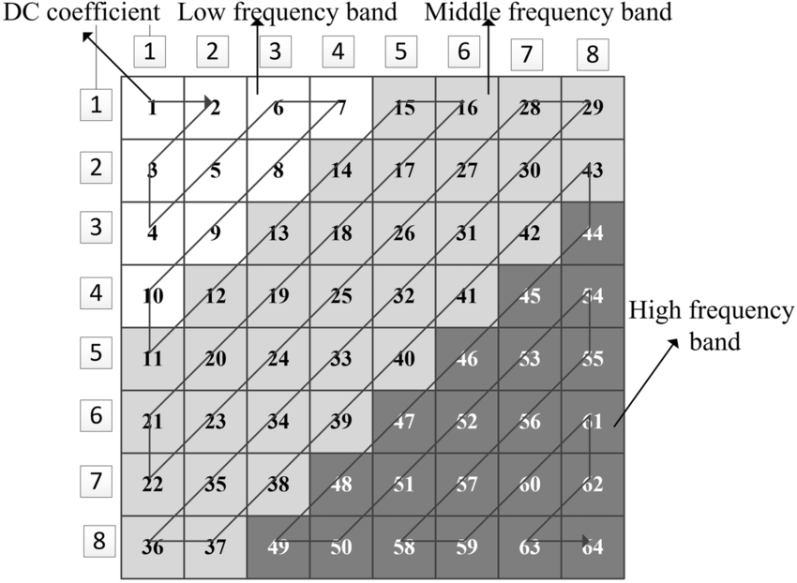
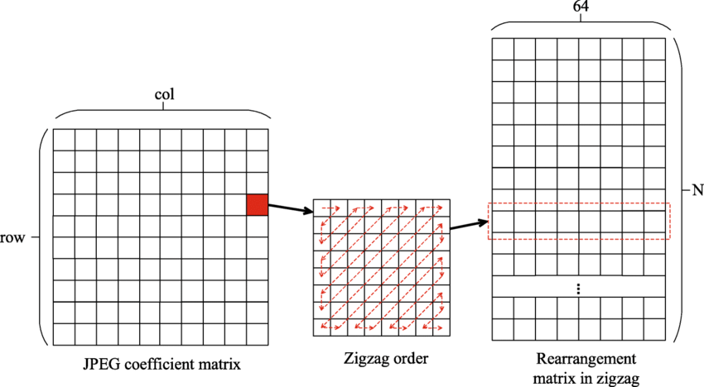

Alati za forenziku (StegExpose, StegSecret itd.)
Alati za steganalizu su raznovrsni, od signature-based do ML-baziranih, i omogućavaju automatsku analizu velikog broja fajlova.
- StegExpose: Otvoreni kod (GitHub: b3dk7/StegExpose), specijalizovan za LSB detekciju u PNG/BMP slikama. Koristi kombinaciju Primary Sets (statistička analiza PoV), RS Analysis (regular/singular grupe) i Sample Pair Analysis za estimaciju embedding rate-a. Podržava bulk procesiranje sa fast mode-om, i podešavanje threshold-a (npr. 0.25 za smanjenje false positives). Tačnost: Testirana na 15.200 slika (5.200 stego), sa false positive ratama 10-32%; bolja za veće payload-e. Upotreba: Komandna linija, idealna za real-world scenarije, ali ograničena na LSB.
- StegSecret: Java-bazirani, multiplatformski alat otvorenog koda za detekciju LSB, DCT, EOF (End-Of-File) i drugih metoda u više medija (slike, audio). Podržava kvantitativnu analizu (procena dužine poruke) i vizuelizaciju anomalija. Upotreba: GUI ili CLI, koristan za edukaciju i istraživanje, sa fokusom na detekciju u stegano fajlovima kreiranim alatima poput Steghide ili OutGuess.
- Aletheia: Otvoreni kod (GitHub: daniellerch/aletheia), napredni toolbox za steganalizu slika, koristi state-of-the-art ML metode (npr. duboke neuronske mreže) za detekciju F5, Steghide, OutGuess i drugih. Podržava komande za trening modela, testiranje i detekciju, sa fokusom na JPEG stego. Tačnost: Visoka za specifične metode, sa opcijama za feature extraction (npr. SRM - Spatial Rich Model). Upotreba: Python-based, idealna za istraživače; u 2025. integriše najnovije AI napretke.
- StegAlyzerAS: Komercialni alat (od CFTS), fokusiran na artifact scanning: detektuje registry/fajlove povezane sa 230 stego app-ova koristeći hash-ove (CRC-32, MD5, SHA-1/256/512). Podržava real-time analizu medija ili forenzičkih image-a, sa identifikacijom preko 15.000 artifacta. Upotreba: Za forenzičare, brza bulk skeniranja, ali manje efikasna za custom algoritme.
- Drugi: StegSpy: Besplatni portable alat za signature analysis na Windows-u, detektuje stego od specifičnih app-ova (npr. Hide4PGP), sa identifikacijom skrivenih poruka. Stegdetect: Stariji alat za JPEG detekciju (OutGuess, F5, Invisible Secrets), koristi statističke testove, sa sensitivity opcijama za smanjenje false negatives, ali ima visoke false positives u modernim scenarijima.
Preporučuje se kombinovanje alate za bolju tačnost – StegExpose za brzu LSB detekciju, Aletheia za ML-baziranu JPEG analizu, i StegAlyzerAS za artifact hunting. U budućnosti, integracija sa AI će smanjiti false positives.

Zaključak

Šta je urađeno
U okviru ovog seminarskog rada, razvijena je i implementirana aplikacija SecureTalk Stego, koja predstavlja sigurnu platformu za komunikaciju sa integracijom steganografije i enkripcije. Aplikacija koristi Python 3 sa bibliotekama poput FastAPI za server (routing poruka preko WebSocket-a), Tkinter za GUI klijent (sa chat-om, fajl transferom i logovanjem), Pillow/Scipy za steganografske algoritme (LSB za prostorne izmene, DCT za frekvencijski domen, PVD za adaptivne razlike piksela), cryptography za AES-GCM enkripciju payload-a, i nacl za end-to-end sesijsku enkripciju (Box za poruke, SigningKey za autentifikaciju). Podržava CLI mod preko main.py za embed/extract testiranje, runtime generisane foldere za primljene fajlove (/users/<username>/received), i logovanje event-a u JSON formatu. Sistem obezbeđuje real-time komunikaciju u sobama, chunking velikih fajlova (128KB), i opcije za lozinku-based dekripciju. Testirano na simuliranim scenarijima, sa fokusom na bezbednost (MAGIC header za pakete, validacija kapaciteta slike) i upravljanje greškama (try-except, messagebox za UI).

Doprinos
Doprinos ovog rada je u stvaranju modularne, gotovo open-source implementacije koja integriše steganografiju sa kriptografijom u real-time chat sistemu, omogućavajući edukativnu demonstraciju skrivenih kanala komunikacije. Za razliku od postojećih alata poput Steghide ili OutGuess, ova aplikacija nudi end-to-end bezbednost sa NaCl, podršku za više algoritama (uključujući PVD za bolju nevidljivost), i GUI za korisničko iskustvo, čineći je pristupačnom za istraživanje i obrazovanje. Omogućava demonstraciju forenzičke steganalize, podižući svest o rizicima skrivenih poruka u digitalnoj forenzici, i doprinosi literaturi sa praktičnim primerima tačnosti detekcije (npr. false positives u StegExpose). U 2025. godini, ovakvi sistemi podržavaju svest o privatnosti i bezbednosti u komunikaciji.

Buduće unapređenje
Buduća poboljšanja uključuju proširenje na audio/video steganografiju (npr. LSB u WAV ili DCT u MP4), integraciju mašinskog učenja za automatsku detekciju (kao u Aletheia, sa treningom na custom dataset-ovima), razvoj mobilne aplikacije (koristeći Kivy ili Flutter za cross-platform), i blockchain za decentralizovanu autentifikaciju (npr. Ethereum za verifikaciju ključeva). Dodatno, testiranje na većim dataset-ovima (poput BOSSbase sa 10.000 slika) za robustnost protiv napada (npr. cropping, kompresija), optimizacija performansi za velike fajlove, i podrška za kvantno-otporne enkripcije (post-quantum cryptography). Ovo bi učinilo aplikaciju skalabilnijom i otpornijom u budućim digitalnim okruženjima.

